El Municipio de Tlajomulco de Zúñiga, Jalisco a través de su OPD Consejo Municipal del Deporte de Tlajomulco de Zúñiga, Jalisco, ubicado en Calle Constitución Ote. SN, Colonia Centro, Tlajomulco de Zúñiga, Jalisco, invita a las Personas Físicas o Morales interesadas, a participar en la Licitación Pública Local, ello de conformidad con el artículo 134 de la Constitución Política de los Estados Unidos Mexicanos, así como el artículo 72 de la Ley de Compras Gubernamentales, Enajenaciones y Contratación de Servicios del Estado de Jalisco y sus Municipios, y a efecto de normar el desarrollo de la presente Licitación sin la Concurrencia del Comité de Adquisiciones, se emite la siguiente:
Convocatoria OPD/CMD/002 Material de Limpieza
Fecha Publicación | 08 de febrero 2019
Aclaraciones | Al teléfono 01 (33) 32 83 44 00 Ext. 3260  Oficinas COMUDE Tlajomulco
Fecha y hora límite para entrega de propuestas | 18 de febrero 2019 13:00 Oficinas de  Contraloría Tlajomulco
Apertura de propuestas Se invita a los licitantes  a participar en el evento | 18 de febrero 2019 13:00 Oficinas de  Contraloría Tlajomulco
Resolución del ganador | Desde la fecha de apertura de propuestas o  hasta 20 días posteriores

Contenido

PARTIDA | DESCRIPCIÓN | CANTIDAD | U/M
1 | Jabón en polvo | 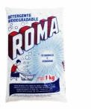  20 Kilos | Kg
2 | Cloro de 20 litros | 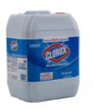  80 Litros | Lts.
3 | Limpiador multiusos fabuloso concentrado lavanda | 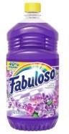  60 Litros | Lts.
4 | Pastillas de cloro chicas |  | Pzs.

 |  | 40 pastillas
5 | Limpiador multiusos Pinol en recipiente de 20 litros | 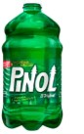  80 Litros | Lts.
6 | Líquido para limpiar vidrios de 500 a 700 ml. | 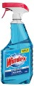  20 piezas | Pzs.
7 | Jabón líquido para manos en versión de 5 litros c/u | 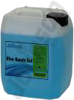  3 pzs | Pzs
8 | Jabón en liquito para trastes | 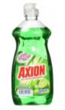  4 Litros | Lts.
9 | Dispensador de Jabon Liquido para manos Pared | 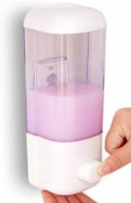  4 Piezas | Pzs
10 | Gel Antibacterial de 5 Litros | 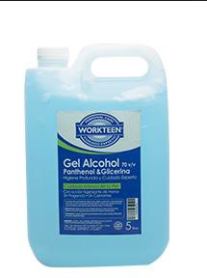  2 Piezas | Pzs.
11 | Escoba bodeguera abanico | 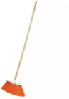  9 Escobas | Pzs.
12 | Trapeador de microfibra de 700 grs. | 9 Trapeadores | Pzs.

13 | Mechudo (Repuesto para mop de 90 cm.) | 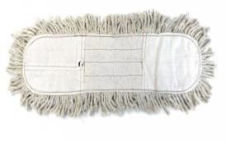  3 piezas | Pzs
14 | Aceite para Mechudo (Mop) | 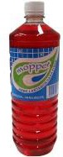  2 Litros | Lts.
15 | Recogedor para basura de con tubo de plástico | 6 piezas | Pzs
16 | Escoba tipo araña de plástico grande | 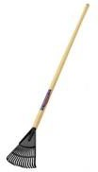  4 piezas | Pzs.
17 | Cubeta de plástico de 10 litros | 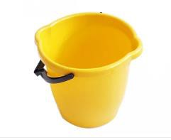  6 Piezas | Pzs.
18 | Aerosol para limpiar muebles de 350 a 400 ml. | 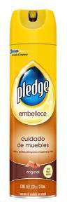  12 Piezas | Pzs.
19 | Aerosol desinfectante para oficinas de 350 a 400 ml. | 20 piezas | Pzs
20 | Fibra Limpiadora verde con esponja | 15 Piezas | Pzs.

21 | Franela | 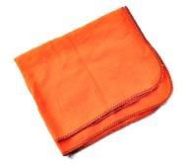  8 metros | Mts.
22 | Tapete para exterior (Puerta) | 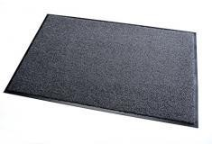  1 piezas | Pzs
23 | Rollo de 500 hojas de papel higiénico | 300 piezas | Pzs
24 | Caja con 6 rollos de papel higiénico jumbo de 400 metros cada uno. | 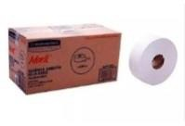  4 cajas | Caja
25 | Bolsa negra jumbo de 84 cm x 110 cm | 100 Piezas | Pzs
26 | Bolsas con agarraderas para botes de basura de 40 a 50 cm x 30 a 40 cm | 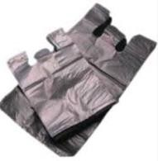  5 kilos | Kg.
27 | Bote para basurade plástico de 14 litros | 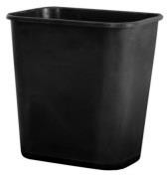  5 piezas | Pzs.
28 | Cepillo para Taza de baño | 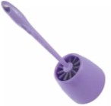  2 Piezas | Pzs

29 | Bomba Destapa caño | 3 Piezas | Pzs.
30 | Guantes plásticos para limpieza | 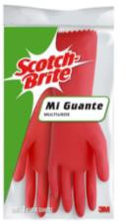  15 Pares | Pzs
31 | Contenedor de basura grande 32 galones. | 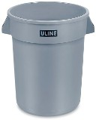  1 pieza | Pzs

Nota: Todas las partidas adjudicadas serán entregadas en un plazo no mayor a 10 días Después de la convocatoria concluida en el domicilio Calle Constitución Ote. SN, Colonia Centro, Tlajomulco de Zúñiga, Jalisco,

La compra de lo adjudicado no será mayor de acuerdo con el tope presupuestal del ejercicio en curso.

1.- Los invitamos a registrarse en nuestro Padrón de Proveedores, información al teléfono 32834400 ext. 3260

2.- Si esta dado de alta en el Padrón de Proveedores DEBERÁ presentar la cotización de manera presencial dentro de un sobre cerrado y sellado, mismo que deberá ser depositado en la urna de la Contraloría Municipal ubicada en la calle Independencia # 105 en Tlajomulco de Zúñiga, Jalisco; previo registro del día y hora de entrega en el reloj checador.

3.- El sobre DEBERÁ estar debidamente cerrado y sellado, tener como caratula el nombre del proveedor (persona física o moral) y número de la convocatoria. La cotización deberá estar elaborada de preferencia en papel membretado de la empresa, con nombre y firma del Representante Legal. Deberá anexar una cotización por convocatoria ya sea electrónica o en sobre.

4.- La vigencia de la cotización deberá ser por un mínimo de 30 días a partir de la fecha de apertura de propuestas y especificarse lo anterior en el cuerpo de la propuesta. Esta podrá ser utilizada dentro de la vigencia para futuras adquisiciones sin previo aviso.

5.- El precio del bien o servicio objeto de la presente invitación, deberá estar especificado en moneda nacional, desglosando el I.V.A.

6.- Detallar claramente las especificaciones de lo ofertado, el tiempo de entrega en días naturales y la garantía con la que cuentan.

7.- Los conceptos y partidas de la cotización deberán ser en el mismo orden que se establezcan en la convocatoria. Así como en la factura de quien resulte adjudicado.

8.- En la descripción de los bienes, deberán indicar marca y modelo. En bienes y servicios deberá señalar cantidades de los bienes y servicios, precio unitario, subtotal, I.V.A. desglosado o mencionar si el producto es exento de I.V.A. y el gran total.

9.- La cotización solamente podrá ser considerada si es recibida dentro del término establecido.

10.- En caso de obtener la adjudicación, se le notificará que los bienes o servicios objeto de la presente Licitación le podrán ser adjudicados de manera parcial o total.

11.- A manera de poder ser evaluada la propuesta, se DEBERÁ presentar ficha técnica, manuales, certificaciones y todos los documentos que comprueben la calidad ofertada.

12.- Se aplicará una pena convencional, sobre el importe total de bienes y/o servicios que no hayan sido recibidos o suministrados dentro del plazo establecido en la Orden de Compra, de 01 hasta 05 días el 3% de sanción sobre el monto de la adjudicación; de 06 hasta 10 días el 6% de sanción sobre el monto de la adjudicación; de 11 hasta 20 días el 10% de sanción sobre el monto de la adjudicación, de 21 días en adelante además se podrá rescindir la Orden de Compra a criterio del convocante. Nota: Los porcentajes de la sanción mencionados en la tabla que antecede, no deberán ser acumulables y con el hecho de presentar su oferta acepta estos términos y condiciones.

